**Klasa VI (środa 01.04.20204)**

Temat: **Sprawdzenie i ocena wiadomości- ryby, płazy i gady.**

Do opracowania dla ucznia:

**Karta pracy- ryby, płazy, gady**

1. Zaznacz poprawne dokończenie zdania. Zwierzęta zmiennocieplne to zwierzęta, których temperatura ciała

A. jest zależna od temperatury otoczenia.

B. jest zawsze wyższa od temperatury otoczenia.

C. jest stała – niezależnie od temperatury otoczenia.

D. jest zawsze niższa od temperatury otoczenia.

1. Napisz, jakie znaczenie dla ryb mają poniższe cechy ich budowy.

Opływowy kształt ciała: _________________________________________________________________________

Występowanie płetwy grzbietowej: _________________________________________________________________________

Obecność linii bocznej: _________________________________________________________________________

1. Poniższe rysunki przedstawiają narządy oddechowe przedstawicieli dwóch różnych grup kręgowców zmiennocieplnych.

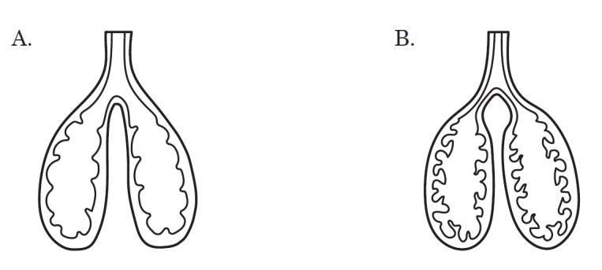

Wykreśl niepotrzebne wyrazy tak, aby zdania zawierały prawdziwe informacje.

Dorosłe płazy oddychają za pomocą płuc przedstawionych na ilustracji *A* / *B*. Ich ściany są *silnie* / *słabo* pofałdowane, więc powierzchnia oddechowa jest *duża* / *mała*.

1. Zaznacz, której grupy kręgowców dotyczą poniższe opisy. Uwaga: Niektóre stwierdzenia mogą dotyczyć więcej niż jednej grupy.

|  |  |  |  |
| --- | --- | --- | --- |
| Okres rozmnażania tej grupy nazywamy tarłem. | Ryby | Płazy | Gady |
| Jaja tej grupy kręgowców nazywamy skrzekiem. | Ryby | Płazy | Gady |
| Do zapłodnienia dochodzi poza organizmem samicy | Ryby | Płazy | Gady |
| Składają jaja na lądzie. | Ryby | Płazy | Gady |
| Są zwierzętami jajorodnymi. | Ryby | Płazy | Gady |

1. Płazy – jako zwierzęta **dwuśrodowiskowe** – są przystosowane zarówno do życia na lądzie, jak i w wodzie. Podaj jeden przykład przystosowania płazów do życia na lądzie i jeden przykład przystosowania do życia w wodzie.

Przystosowanie do życia na lądzie: ________________________________________________________________________

Przystosowanie do życia w wodzie: ________________________________________________________________________

1. Oceń, czy poniższe informacje dotyczące gadów są prawdziwe. Zaznacz literę P, jeśli informacja jest prawdziwa, albo literę F, jeśli jest fałszywa.

|  |  |  |  |
| --- | --- | --- | --- |
| 1. | Gady mają oczy pozbawione powiek. | P | F |
| 2. | Skóra gadów jest nieprzepuszczalna dla gazów i wody. | P | F |
| 3. | Większość gadów żyje na lądzie. | P | F |
| 4. | W Polsce żyją przedstawiciele wszystkich grup gadów: jaszczurki, krokodyle, węże i żółwie. | P | F |

1. Na zdjęciach przedstawiono trzy gatunki gadów żyjących w Polsce. Rozpoznaj je, a następnie zapisz ich nazwy gatunkowe.

|  |  |  |  |  |  |
| --- | --- | --- | --- | --- | --- |
| A. |  | B. |  | C. |  |
|  | ________________ |  | _______________ |  | ________________ |

1. **8.**Podaj po dwa przykłady pozytywnego znaczenia dla człowieka wymienionych grup kręgowców.  
   A. ryb – ___________________________________________________________________ ________________________________________________________________________  
   B. płazów – _________________________________________________________________ ________________________________________________________________________  
   C. gadów – _________________________________________________________________ ________________________________________________________________________
2. Przeczytaj poniższy tekst dotyczący jednego ze sposobów ochrony i ratowania przedstawicieli grupy kręgowców zmiennocieplnych, a następnie wykonaj polecenia.

*Aby chronić te zwierzęta, tworzy się nowe oczka wodne oraz dba się o zachowanie tych, które już istnieją – nie wolno ich osuszać, zasypywać i zanieczyszczać.*

1. Zapisz, o której grupie kręgowców jest mowa. ___________________________________________

b) Podaj inny przykład ochrony tych zwierząt. _____________________________________________

WAŻNE Uzupełnioną kartę pracy wszyscy uczniowie przesyłają mój adres e-mail **w.wisniewska@opoczta.pl**